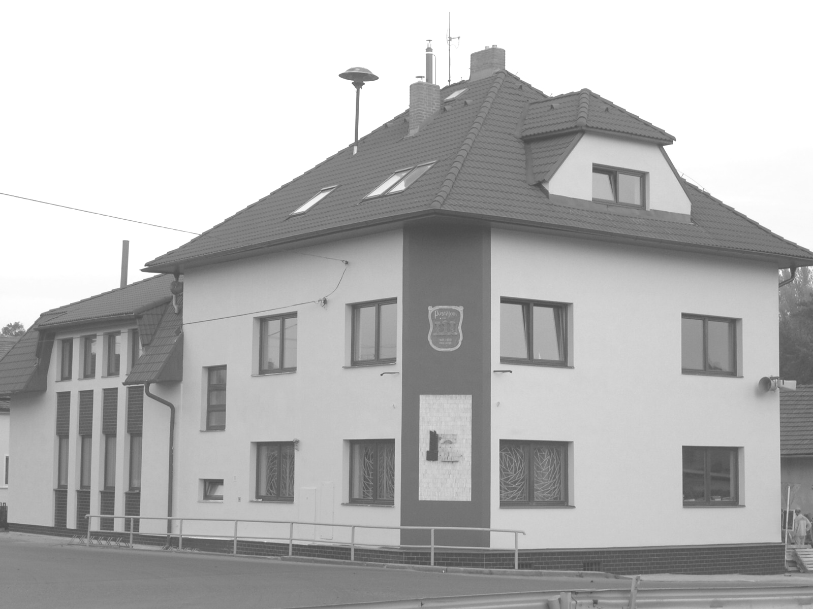

- služby

- lékaři

- zájmové organizace

- podnikatelé

- živnostníci

Obecní úřad, č.p. 54

Stixová Lenka sekretariát tel.: 556 400 886, fax: 556 720 402
e-mail: obec@pustejov.cz

Ing.Maiwaelder Tomáš starosta tel.: 556 731 994, 774 922 010
e-mail: starosta@pustejov.cz

Ing.Malek Viliam místostarosta tel.: 556 731 995, 774 932 010
e-mail: mistostarosta@pustejov.cz

www.pustejov.cz

úřední hodiny: pondělí 8:00 – 12:00 13:00 – 17:00

úterý neúřední den
středa 8:00 – 12:00 13:00 – 17:00
čtvrtek neúřední den
pátek neúřední den

Knihovna, č.p. 54

Šelongová Gabriela tel.: 556 731 996, e-mail: knihovna@pustejov.cz

internet, pronájem fitcentra

půjčovní doba: pondělí 8:00 – 10:00 14:00 – 17:00
čtvrtek 8:00 – 10:00 14:00 – 18:00
pátek 8:00 – 10:00 13:00 – 15:00

Česká pošta, č.p. 54

Kohutová Jiřina tel.: 556 400 884

úřední hodiny: pondělí 8:00 – 11:00 14:30 – 15:45

úterý 8:00 – 11:00 14:30 – 15:45
středa 8.00 – 11:00 14:30 – 16:45
čtvrtek 8:00 – 11:00 14:30 – 15:45
pátek 8:00 – 11:00 14:30 – 15:45

Lékaři, č.p. 54 – ordinační hodiny

MUDr. Sklenář Jan

Pustějov Studénka, Butovická 365
tel.: 556 731 997 tel.: 556 400 091

pondělí 11:00 - 14:00 (pro důchodce) 6:00 – 10:30
úterý - 6:00 – 10:30
středa 17:00 - 18:00 (pro pracující) 7:30 – 16:30
čtvrtek - 6:00 – 10:00
pátek - 6:00 – 10:00



MUDr. Stachová Anna

Pustějov Studénka, Tovární 367
tel.: 556 731 997 tel.: 556 402 581
privát tel.: 556 402 497

pondělí - 8:00 – 12:00
úterý 9:00 - 11:00 13:00 – 17:00
(9-10 poradna, 10-11 nemocní)
středa - 8:00 – 10:00 poradna
11:00 – 13:00 nemocní
čtvrtek - 10:30 – 12:30
pátek - 13:00 – 16:00

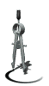
Základní škola a mateřská škola Pustějov
příspěvková organizace, č.p. 171

RNDr.Bartošek Zdeněk ředitel ZŠ tel.: 556 400 890
e-mail: zs_pustejov@cmail.cz

Mgr.Šimečková Yveta vedoucí učitelka MŠ tel.: 556 400 887

Blažencová Jana vedoucí školní jídelny tel.: 556 400 890



Zájmové organizace

Český červený kříž Teglová Jaruška tel.: 556 400 892

Fotbalový klub Koždoň Evžen tel.: 604 278 249

Myslivecké sdružení Racek Sedlák Libor tel.: 734 725 610

Sbor dobrovolných hasičů Šabacký Miroslav tel.: 732 681 920

Tělocvičná jednota Sokol Horák Jan tel.: 603 115 521

Tělovýchovná jednota Sokol Dresler Lubomír – TJ tel.: 720 343 339

Ing.Šimeček Milan – NH tel.: 732 338 929

Tisovská Ludmila – SPV tel.: 774 774 691

Podnikatelé a živnostníci

Bednařík Karel - elektroinstalace 0 -1000 V + hromosvody

Pustějov 281, 742 43
provozní doba: dle dohody
tel.: 606 384 031, e-mail: Bednarik.Karel@seznam.cz

Ing.Dobeš Pavel - služby v oblasti finančního poradenství a investic,
ve spolupráci s klientským centrem OVB Allfinanz, a.s. v Ostravě.

- tvorba jednoduchých internetových stránek

Pustějov 261, 742 43
tel.: 736 607 253
e -mail: p.dobes@centrum.cz, pavel.dobes@ovbmail.cz,
www.paveldobes.eu

EGAS, s.r.o. - voda, plyn, topení, kovoobrábění
2. května 309, 742 13 Studénka
provozní doba: po - pá 6:00 – 14:30
tel.: 556 400 473, 556 400 885, 603 843 900
e-mail: info@egas.cz

Dubjuk Jiří - zemědělská prvovýroba

Pustějov 122, 742 43
tel./fax: 556 400 706, e-mail: dubjukovi@seznam.cz

Heinrich Pavel - servis a prodej domácích spotřebičů

Pustějov 14, 742 43
provozní doba: dle dohody
tel.: 606 230 295, e-mail: heinrichpavel@seznam.cz

Holba Martin - provádění staveb, zemní a výkopové práce

Pustějov 284, 742 43
provozní doba: dle dohody
tel.: 604 561 083, e-mail: martin.holba@seznam.cz

Horák Jan - zemědělská výroba

Pustějov 144, 742 43
provozní doba: nonstop
tel.: 603 115 390, e-mail: horakjan.144@seznam.cz

Korená Iveta, Dis - laktační poradenství, půjčování laktačních pomůcek,
předporodní kurzy, poporodní poradní a manipulační
lekce, doprovod k porodu, masáže kojenců, plavání
kojenců

Pustějov 293, 742 43
tel.: 605 931 770, e-mail: i.korena@seznam.cz
www.ivetakorena.cz

- realitní činnost – zprostředkování koupě, prodeje
a pronájmu nemovitostí
tel.: 604 690 976 vyřizuje Radek Korený
e-mail: koryreality@seznam.cz, www.koryreality.cz

Koždoň Evžen - zemědělská výroba

Pustějov 279, 742 43
provozní doba: nonstop
tel.: 604 278 249

Názalaniková Petra - prodejna potravin

Pustějov 178, 742 43
provozní doba: Po - Pá 6:30 - 12:00 13:00 - 16:30

So 7:00 - 10:00
tel.: 556 400 710

Hospoda Na Růžku po - čt 15:00 - 22:00
pá 15:00 - 24:00
so 15:00 - 24:00
ne 10:00 - 22:00

Pecl Karel – Ekovermes - výroba org. hnojiv a ekologických přípravků
- maloobchodní prodejna hobby

Pustějov 41, 742 43

provozní doba, prodejna

Po 8:00 – 11:00 13:00 – 15:00
Út 8:00 – 11:00 13:00 – 16:00

St zavřeno

Čt 8:00 – 11:00 13:00 – 16:00
Pá 8:00 – 11:00 13:00 – 15:00

tel.: 556 400 856, 731 613 799
e-mail: info@ekovermes.cz
www.ekovermes.cz

Pisch Pavel - zpracování dřeva na pile

Pustějov 286, 742 43
provozní doba: Po –Pá 7:00 – 15:00
tel.: 556 401 049, e-mail: pisch@quick.cz

Pischová Ivana - výroba dámské konfekce
Pustějov 173, 742 43
provozní doba: dle dohody
tel.: 736 770 088, e-mail: pischovaivana@centrum.cz

Popp Radovan - prodej, montáž, opravy výpočetní a kancelářské techniky,
spotřební materiál, bezdrátový internet, veřejný internet,
počítačová herna, webové stránky, služby

Fučíkova 7, Fulnek 742 45
otevírací doba: Po – Pá 9:00 – 12:00 13:00 – 17:00
tel.: 603 44 11 12, e-mail: brown@brown.cz
obchod@brown.cz
www.brown.cz

Rolko Štefan - malířství a natěračství,
provádíme - malby fasád, interiéru, nátěr konstrukcí atd.

Pustějov, tel.: 556 400 917, 603 596 635
e-mail: stefanrolko@seznam.cz

Slíva Jaroslav - vnitrostátní a mezinárodní nákladní autodoprava

Pustějov 17, 742 43
provozní doba: 0 – 24 hod.
tel.: 603 586 843, e-mail: sliva.jaroslav@centrum.cz

Svršek Antonín - pojišťovnictví – UNIQA pojišťovna a.s.

Pustějov 298, 742 43
provozní doba: dle dohody
tel.: 603 281 136, e-mail: svrsek.a@seznam.cz

Šelong Pavel - zámečnictví, zemědělská činnost

Pustějov 64, 742 43
provozní doba: dle dohody
tel.: 603 948 072, e-mail: p.selong@seznam.cz

Zdeněk Gebauer - vývoj internetových aplikací
Pustějov 92, 742 43
tel.: 775 119 720, e-mail: zdenek.gebauer@centrum.cz

Zemspol Studénka a. s. - zemědělská činnost

Pustějov 92, 742 43
tel.: 556 400 903,
e-mail: zemspol@zemspol-studenka.cz

